Локализация дефектов железобетонной колонны при помощи методов вибрационной диагностики

Ю.Ю. Шатилов
Ростовский государственный строительный университет, Ростов-на-Дону
Аннотация: Реализована задача локализации дефектов железобетонной колонны при помощи методов вибродиагностики. Методика локализации повреждений основана на анализе динамических характеристик конструкции, таких как собственные частоты и формы колебаний. В работе приведено исследование конечно-элементной модели колонны с применением метода определения индекса повреждения конструкции. Приведены результаты локализации дефекта с различным расположением в конструкции.
Ключевые слова: диагностика конструкций, локализация повреждений, вибрационные методы диагностики.

Диагностика и мониторинг состояния строительных конструкций в рамках масштабного строительства в России являются актуальными задачами, так как позволяют прогнозировать состояние конструкций, предотвращать аварийные ситуации, и также, повысить сроки эксплуатации конструкций.
Основной целью исследования является оценка возможностей методов обнаружения повреждений при отсутствии вынужденного загружения конструкции. Моделью исследования является трехмерная модель железобетонной колонны прямоугольного сечения в которой моделируется небольшой дефект в виде недоуплотнения бетона, имеющий призматическую форму.
В рассматриваемом случае колонна имеет размеры поперченного сечения 0,50×0,50 м, высота составляет 4,00 м. Размеры смоделированного дефекта 0,15×0,15 м, глубина равна 0.05 м. Дефект смещен на 1,50 метра относительно нижнего торца колонны. Класс бетона – B30 (модуль упругости ЕB = 32,5×103 [МПа]), = 2500 [кг/м3], = 0.16.
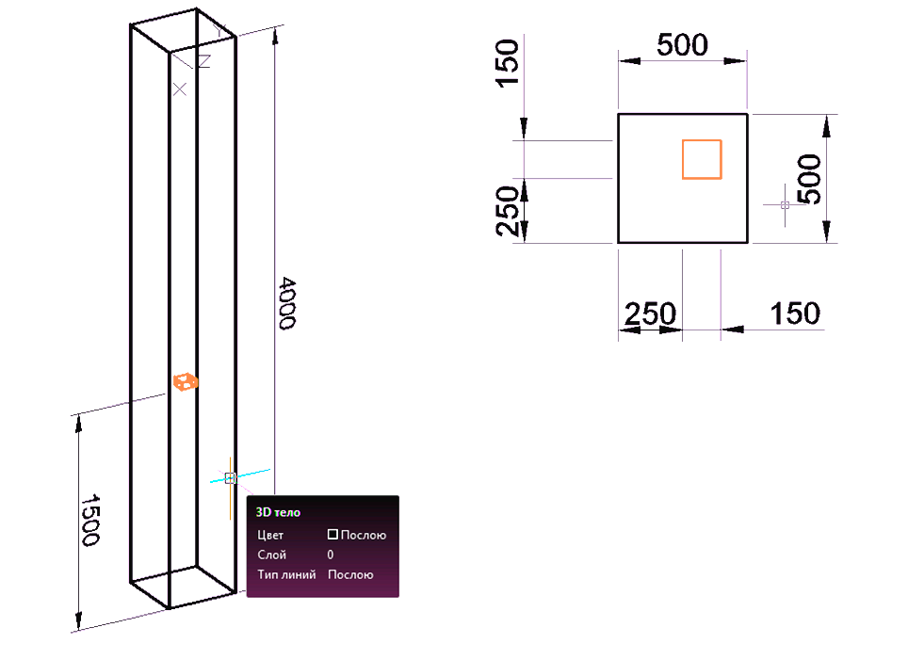
Рис. 1. Информационная модель железобетонной колонны с моделируемым дефектом недоуплотнения бетона

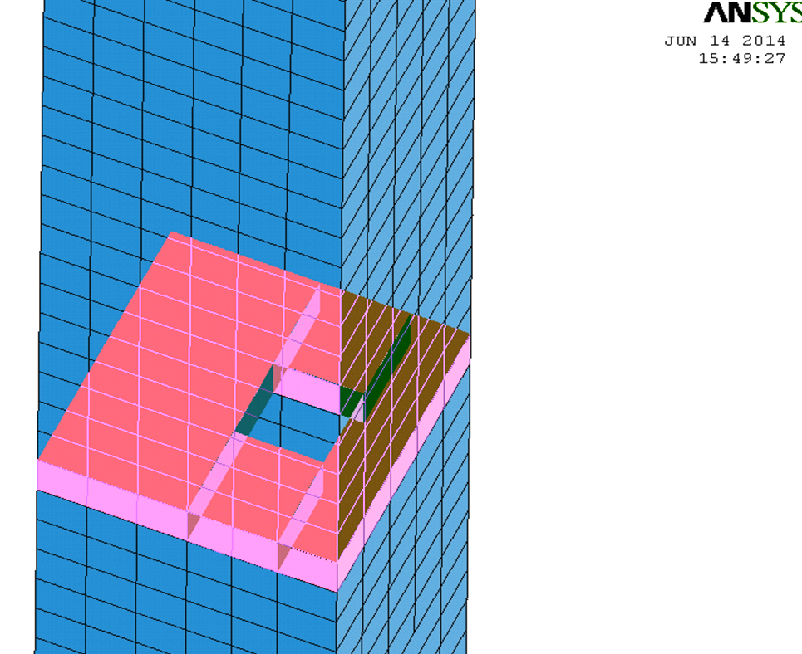
Рис. 2. Моделируемый дефект недоуплотнения бетона
В рамках выполнения работы был применен программный пакет конечно-элементного моделирования ANSYS и разработанная, в ходе работы, система информационной поддержки вибродиагностики дефектов. В программном пакете ANSYS был проведен модальный анализ конструкции – определены собственные частоты и моды колебаний конструкции, приведенные на рис. 3.
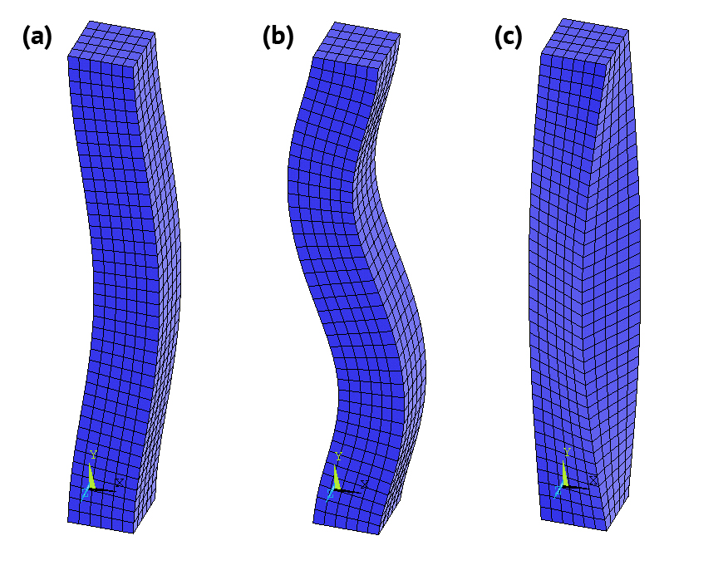
Рис. 3. Первые три моды колебаний колонны (a) 1-ая форма
[92.926 Гц], (b) 2 форма [233.74 Гц], (c) 3 форма [240.50 Гц]
После того как модель была построена, были смоделированы повреждения колонны, 0,15м в длину, шириной 0,15 м, высотой 0,05 м, на расстоянии 1,5 м от нижнего торца колонны. В ходе проведения исследования были смоделированы 10 различных случаев расположения зон недоуплотнения бетона. Центр повреждения находился на расстоянии 0,05м – 0,25 м от края сечения колонны, а продольное расположение центра варьировалась между 0,10 и 2 м от нижнего торца колонны.
В ходе выполнения работы были проведены три варианта исследования: первый, в котором измерения осуществлялись 7 точках мониторинга, второй – 15 точках измерения, а также случай, в котором были использованы 30 точек измерения, перемещения в опорах считались равными нулю.
Анализ изменений динамических параметров железобетонной колонны выполнялся с использованием первых трех мод колебаний конструкции, так как точное определение форм колебаний с более высокой частотой затруднена при проведении натурных испытаний. Как описано выше, измерения значений перемещений были определены в 7, 15 и 30 точках, с учетом нулевых перемещений на опорах. Однако для того, чтобы получить более точную изгибную модель конструкции, при расчете были использованы промежуточные значения перемещений с помощью метода кубической сплайн-интерполяции.
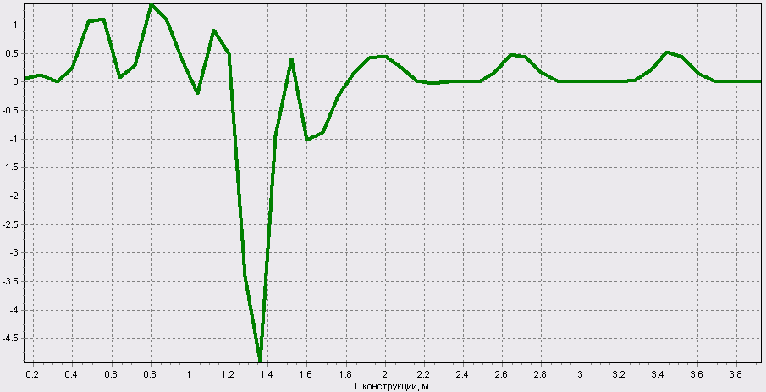
Рис. 4. Метод изменения индекса повреждения конструкции
В j-ой точке мониторинга перемещений для i-ой моды колебаний конструкции численное значение индекса повреждения вычисляется по формуле:
(1)
где - начальная и конечная координаты участка колонны, , и - моды колебаний эталонной конструкции и модели конструкции с дефектом; - координата точки измерения,; - высота колонны, .
Численное значение индекса повреждения в точке мониторинга с номером j для i-ой моды в дискретной форме имеет следующий вид:
(2)
где n – количество точек измерения динамических характеристик.
Нормализованное значение индекса повреждения конструкции :
(3)
Где – величина стандартного отклонения значения индекса повреждения и среднего линейного отклонения;
Значения индекса повреждения являются определяющими факторами о наличии повреждения в конструкции.
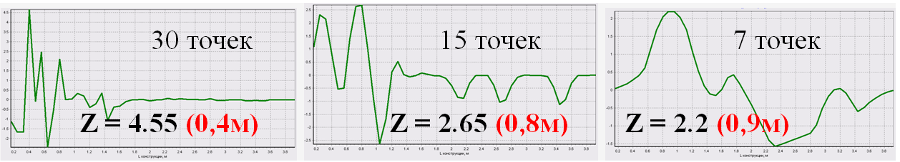
Рис. 5. Результаты, полученные при помощи метода изменения индекса повреждения конструкции
Повреждение расположено на расстоянии 0,50 м от опоры, рассчитанной с использованием 30, 15, и 7 точек мониторинга в построенной трехмерной модели, с использованием только основной собственной частоты.
Наилучшая локализация дефекта была достигнута при использовании 30 точек мониторинга, погрешность определения местоположения дефекта составила 0.1 м. При мониторинге в 7 точках погрешность локализации дефекта составила 0.4 м. Отметим, что точность, с которой может быть определено местоположение дефектов при помощи реализованных методов вибродиагностики снизилась, когда повреждение конструкции расположено вблизи опоры.
В ходе проведения исследования были получены достоверные значения локализации зоны недоуплотнения бетона, это говорит о том, что вибрационный метод определения индекса повреждения с достаточной степенью точности позволил спрогнозировать место повреждения конструкции.
Результаты численных экспериментов, представленные в данной работе, показали эффективность рассмотренных методов локализации повреждений. Его применение на практике позволит сократить время обследования конструкций за счет предварительного определения мест, на которые необходимо обратить внимание при детальном обследовании или испытаниях.

Литература
- Беглов А.Д., Санжаровский Р.С. Теория расчета железобетонных конструкций на прочность и устойчивость. Современные нормы и евростандарты. Санкт Петербург, 2008. 211 с.
- Ермолов И. Н. Останин Ю. Я. Методы и средства неразрушающего контроля качества. М.: Высшая школа, 1988. 368 с.
- Живаев, А.А. Корреляционный анализ показаний датчиков системы мониторинга строительного объекта. Пенза: ПДЗ, 2010. С. 34-37.
- М.И. Кадомцев, А.А. Ляпин, Ю.Ю. Шатилов. Вибродиагностика строительных конструкций// Инженерный вестник Дона, 2012, №3 URL: ivdon.ru/ru/magazine/archive/n3y2012/941.
- М.И. Кадомцев, А.А. Ляпин, Ю.Ю. Шатилов. Математическая реализация вибрационного метода идентификации повреждений в пролетных строительных конструкциях// Инженерный вестник Дона, 2012, №3 URL: ivdon.ru/ru/magazine/archive/n4y2013/2178.
- М.И. Кадомцев, Ю.Ю. Шатилов, Ю.И. Жигульская. Локализация повреждений железобетонных элементов конструкций с предварительно напряженной арматурой// Инженерный вестник Дона, 2012, №3 URL: ivdon.ru/ru/magazine/archive/n4y2013/2124.
- Клованич С.Ф., Безушко Д.И. Метод конечных элементов в нелинейных расчетах пространственных железобетонных конструкций. Одесса: Издательство ОНМУ, 2009. С. 89-112.
- Jerga J., Pokorny M.: Damage detection of concrete by nonlinear acoustic testing methods, Civil and Environmental Engineering, Vol. 3, No. 1, 2007.
- Salawu, O.S. Bridge (1995): Assessment Using Forced-Vibration Testing, American Society of Civil Engineers, pp. 32-77.
- Zhengjie Zhou (2008): Vibration-Based Damage Detection of Bridge Superstructures, VDM Verlag, pp. 55-100.
References
- Beglov A.D., Sanzharovskij R.S. Teorija rascheta zhelezobetonnyh konstrukcij na prochnost' i ustojchivost'. Sovremennye normy i evrostandarty [The theory calculation of reinforced concrete structures for strength and stability]. Modern standards and European standardsSankt Peterburg, 2008. 211 p.
- Ermolov I. N. Ostanin Ju. Ja. Metody i sredstva nerazrushajushhego kontrolja kachestva. [Methods and means of nondestructive testing] M.: Vysshaja shkola, 1988. 368 p.
- Zhivaev, A.A. Korreljacionnyj analiz pokazanij datchikov sistemy monitoringa stroitel'nogo ob#ekta. [Correlation analysis of sensor system for monitoring the construction site] Penza: PDZ, 2010. pp. 34-37.
- M.I. Kadomcev, A.A. Ljapin, Ju.Ju. Shatilov. Inženernyj vestnik Dona (Rus), 2012, №3 URL: ivdon.ru/ru/magazine/archive/n3y2012/941.
- M.I. Kadomcev, A.A. Ljapin, Ju.Ju. Shatilov. Inženernyj vestnik Dona (Rus), 2012, №3 URL: ivdon.ru/ru/magazine/archive/n4y2013/2178.
- M.I. Kadomcev, Ju.Ju. Shatilov, Ju.I. Zhigul'skaja. Inženernyj vestnik Dona (Rus), 2012, №3 URL: ivdon.ru/ru/magazine/archive/n4y2013/2124.
- Klovanich S.F., Bezushko D.I. Metod konechnyh jelementov v nelinejnyh raschetah prostranstvennyh zhelezobetonnyh konstrukcij. [The finite element method for nonlinear spatial calculations of reinforced concrete structures] Odessa: Izdatel'stvo ONMU, 2009. pp. 89-112.
- Jerga J., Pokorny M.: Damage detection of concrete by nonlinear acoustic testing methods, Civil and Environmental Engineering, Vol. 3, No. 1, 2007.
- Salawu, O.S. Bridge (1995): Assessment Using Forced-Vibration Testing, American Society of Civil Engineers, pp. 32-77.
- Zhengjie Zhou (2008): Vibration-Based Damage Detection of Bridge Superstructures, VDM Verlag, pp. 55-100.

